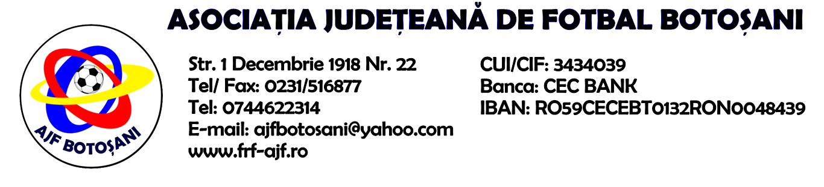

H O T A R A R E A
Nr. 168 din 11.03.2025

Comisia de Disciplina din cadrul Asociatiei Judetene de Fotbal Botosani intrunita la data de mai sus, in urma deliberarii a luat urmatoarele masuri:

1.Dupa jocul CSC Zorile Havarna & AS 2000 Bucecea antrenorul secund Bordeanu Romica (CSC Zorile Havarna) se sanctioneaza cu suspendare de 2 (doua) etape si aplicarea unei penalitati sportive in cuantum de 100 lei conform art.53,alin.1 si art.63.68.1, din Regulamentul Disciplinar.
2.Dupa jocul CSC Zorile Havarna & AS 2000 Bucecea jucatorul Cososchi Gabriel Eduard (AS 2000 Bucecea) se sanctioneaza cu suspendare de 1 (una) etapa si aplicarea unei penalitati sportive in cuantum de 50 lei conform art.63,al.1, lit.g si art.63, al.2.1 coroborat cu art.44.63.2.1 din Regulamentul Disciplinar.

Masurile luate pot fi atacate cu apel in termen de 5 zile de la publicarea lor pe site-ul www.frf-ajf.ro/botosani conf.art.117, pct.5 din Regulamentul Disciplinar.

Comisia de Disciplina

